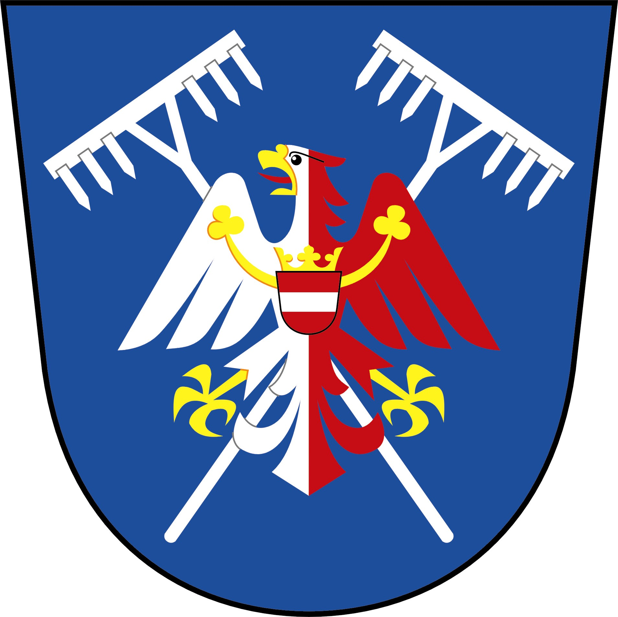
Obecní úřad Nekoř
561 63 Nekoř 330
IČO 00279269
Tel.: 465 625 122, 724 181 465
www.nekor.cz; e-mail: ounekor@orlicko.cz; starosta.nekor@orlicko.cz

č.j. OBNE 650/2025
Počet listů/příloh/listů příloh: 1/0/0
Spisový a skartační znak, lhůta: 77 V10
Vyřizuje: Ing. Jiří Pomikálek
Telefon: 724 181 465
E-mail: starosta.nekor@orlicko.cz
ID datové schránky: 8qra44i
V Nekoři dne 4. srpna 2025

Stanovení minimálního počtu členů okrskové volební komise
pro volby do Poslanecké sněmovny Parlamentu ČR
konané ve dnech 3. a 4. října 2025

V souladu s ustanovením § 14c odst. 1 písm. c) zákona č. 247/1995 Sb., o volbách do Parlamentu České republiky a o změně a doplnění některých dalších zákonů, ve znění pozdějších předpisů,
stanovuji

minimální počet členů okrskové volební komise pro volby do Poslanecké sněmovny Parlamentu ČR konané ve dnech 3. a 4. října 2025 v obci Nekoř
Č. Okrsku Volební místnost Počet členů komise
Okrsek č. 1 Obecní úřad Nekoř – zasedací místnost 5 (4+zapisovatel)

Ing. Jiří Pomikálek, starosta Obce Nekoř

